

**Formulário de acompanhamento de trabalho de Iniciação Científica**

Título do projeto: Accessible Campus

Bolsista: Pedro Pereira Guimarães

Orientador(a): Luma Rissati Borges do Prado

Data: 30/08/2023

**ATIVIDADES CUMPRIDAS NO PERÍODO**

Nestas semanas foram feitas modificações nos códigos do Firebase para que utilizem somente redes conhecidas, para facilitar o processo de separação e triangulação.

Algumas das mudanças nos códigos foram:

Função para adicionar uma nova rede:

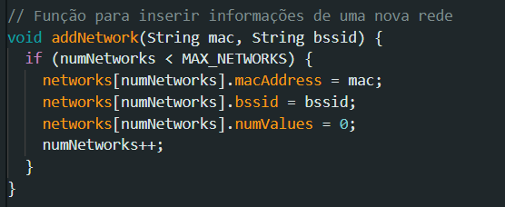Inserção de redes:

Comparação das redes existentes com as redes descobertas:

Modificação do diretório do Firebase:

E algumas outras mudanças em relação diretório de tempo do Firebase.

Como trabalhos futuros é necessário que o algoritmo seja capaz de manter somente 3 redes adicionadas no Firebase, além de conseguir apagar redes que não estão sendo localizadas. Fazer o algoritmo de triangulação em conjunto com o Firebase e conseguir a localização exata dos roteadores de Wi-Fi do prédio 4.